**“APLICACIÓN WEB DE RECONOCIMIENTO DE ROSTRO EN FOTOS”**

**UNIVERSIDAD NACIONAL JOSÉ MARÍA ARGUEDAS**

**FACULTAD DE INGENIERÍA**

**ESCUELA PROFESIONAL DE INGENIERÍA DE SISTEMAS**



**Estudiante:**

* Julio Emi Huamán Huamán

**ANDAHUAYLAS – APURÍMAC**

**PERÚ**

**JUNIO, 2014**

ÍNDICE:

1. APLICACIÓN WEB DE RECONOCIMIENTO DE ROSTRO EN FOTOS 4

**1.1. Desarrollo de LA APLICACIÓN WEB** **4**

**1.2. RECONOCIMIENTO DE ROSTRO EN IMAGENES 4**

**1.3. OBJETIVOS 4**

**1.3.1. OBJETIVOS GENERAL 4**

**1.3.2. OBJETIVOS ESPECIFICOS** **5**

2. Requerimientos Funcionales y no Funcionales 5

**2.1. Requerimientos Funcionales** **5**

**2.2. Requerimientos no Funcionales** **6**

3. Diagrama de Casos de Uso 6

**3.1. Casos de Uso** **6**

4. Diagramas de Secuencias 9

5. Diseño de la Interfaz Grafica 12

6. ESTRUCTURA DE LA PÁGINA WEB 13

7. HERRAMIENTAS UTILIZADOS EN EL Aplicación WEB 13

8. CÓDIGO FUENTE 14

9. Referencias BIBLIOGRÁFICAS 16

# APLICACIÓN WEB DE RECONOCIMIENTO DE ROSTRO EN FOTOS

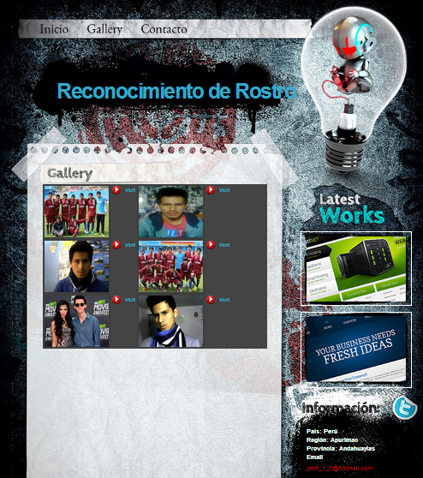

# APLICACIÓN WEB DE RECONOCIMIENTO DE ROSTRO EN FOTOS

## **DESARROLLO DE LA APLICACIÓN WEB**

La En los últimos años las aplicaciones web han sufrido un gran auge gracias en gran parte a Internet y la proliferación de sitios web, sobre todo con el fin de fomentar el comercio electrónico.

Su facilidad de administración centralizada las hace ideales tanto para su despliegue en internet como en intranets corporativas.

La facilidad de uso de los interfaces web y el hecho de que cada día más personas están acostumbradas a la navegación por internet hace que el tiempo de aprendizaje se reduzca considerablemente respecto a aplicaciones tradicionales *standalone*.

El auge de multitud de soluciones o *frameworks* open source hace que su desarrollo sea sencillo y que un gran número de desarrolladores tengan experiencia con ellos. Otro hecho a tener en cuenta es que una vez realizada una aplicación web para uso interno de una empresa, por ejemplo en una intranet, el poner esa funcionalidad, o incluso funcionalidades nuevas, a disposición de empleados o el público general tiene un coste mínimo a la vez que una potencial proyección mundial.

* 1. **RECONOCIMIENTO DE ROSTRO EN IMAGENES**

El reconocimiento facial es una moda bastante utilizada actualmente en redes sociales de todo tipo. Básicamente consiste en tomar una imagen y detectar los rostros que se encuentran dentro, de esta manera podemos realizar etiquetados de gente o inclusive recortar la imagen para usarla como imagen de perfil.

En este aplicativo se utilizó la detección de rostros con jQuery y Face Detection, este plugin de jQuery es muy fácil de utilizar.

## **OBJETIVOS**

### **OBJETIVO GENERAL**

Desarrollar una aplicación web para reconocimiento de rostro en imágenes.

### **OBJETIVOS ESPECÍFICOS**

* Conocer y aprender a desarrollar aplicaciones web.
* Adquirir conocimientos en reconocimiento de patrones.
* Conocer nuevas tecnologías y herramientas en el desarrollo de aplicaciones web con reconocimiento de rostros en imágenes.

# REQUERIMIENTOS FUNCIONALES Y NO FUNCIONALES

Los requerimientos funcionales son declaraciones de los servicios que debe proporcionar el sistema, de la manera en que éste debe reaccionar a entradas particulares y de cómo se debe comportar en situaciones particulares. En algunos casos, los requerimientos funcionales de los sistemas también pueden declarar explícitamente lo que el sistema no debe hacer.

Requerimientos no funcionales son restricciones de los servicios o funciones ofrecidos por el sistema. Incluyen restricciones de tiempo, sobre el proceso de desarrollo y estándares. Los requerimientos no funcionales a menudo se aplican al sistema en su totalidad. Normalmente apenas se aplican características o servicios individuales del sistema.

Teniendo en cuenta lo mencionado, en la aplicación se determinaron los siguientes requerimientos funcionales o no funcionales.

## **REQUERIMIENTOS FUNCIONALES**

* La aplicación permite al usuario configurar la cámara (activar, desactivar y seleccionar el tipo de cámara) del dispositivo para tomar la foto.
* La aplicación permite al usuario cancelar la foto automáticamente cuando se toma de nuevo en caso que no haya almacenado en la base de datos.
* La aplicación permite al usuario tomarse la foto.
* La aplicación permite al usuario modificar los datos de la foto.
* La aplicación permite al usuario eliminar la foto.
* La aplicación permite al usuario almacenar la foto con su información respectiva.
* La aplicación permite al usuario seleccionar la foto para reconocer el rostro de las personas en cada foto.

## **REQUERIMIENTOS NO FUNCIONALES**

* La aplicación está en una plataforma Web.
* La aplicación almacena los datos en una base de datos MySql.
* La aplicación utiliza el lenguaje de programación PHP.
* El diseño de la aplicación se utiliza hojas de estilos CSS y JQuery.
* En la aplicación el reconocimiento de rostro de las fotos es realizado por JQuery.

# DIAGRAMA DE CASOS DE USO

Los diagramas de casos de uso documentan el comportamiento de un sistema desde el punto de vista del usuario. Por lo tanto los casos de uso determinan los requisitos funcionales del sistema, es decir, representan las funciones que un sistema puede ejecutar.

## **CASOS DE USO**

Luego de haber determinado las funciones de la aplicación web se elabora el Diagrama de casos de uso. El actor es la persona que utiliza la aplicación es decir el usuario y los casos de uso son las operaciones que realiza la aplicación. El siguiente diagrama muestra los casos de uso de la aplicación:

**CASO DE USO GENERAL:**

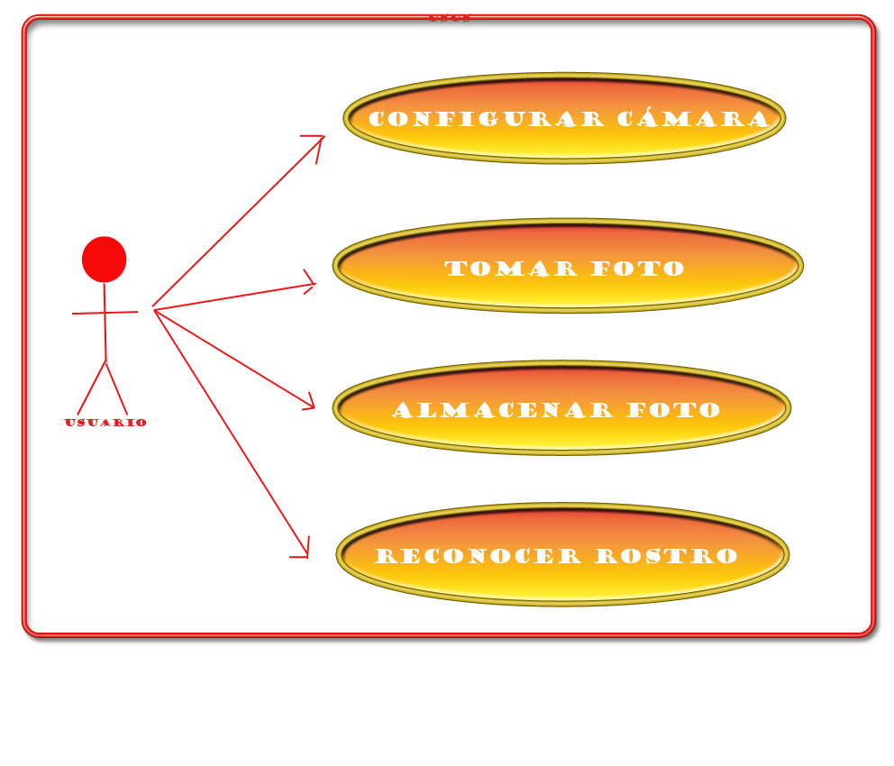

**CASO DE USO DE CONFIGURAR CÁMARA:**

|  |  |
| --- | --- |
| DESCRIPCION (Configurar Foto) | |
| Identificador: | Encender o apagar |
| Resumen Funcionalidad General: | Seleccionar la configuración de la cámara del dispositivo para activar o desactivar la cámara. |
| Actores: | Usuario |
| Precondición: | Iniciar aplicación |
| Postcondición: | Habitar o deshabilitar la cámara |

|  |  |
| --- | --- |
| DESCRIPCION (Tomar foto) | |
| Identificador: | Tomar foto |
| Resumen Funcionalidad General: | Toma la foto con la cámara del dispositivo |
| Actores: | Usuario |
| Precondición: | Configurar cámara(encender la cámara) |
| Postcondición: | Obtener la foto del usuario |

|  |  |
| --- | --- |
| DESCRIPCION (Almacenar foto) | |
| Identificador: | Almacenar |
| Resumen Funcionalidad General: | Guardar la foto con sus datos en una base de datos MySql |
| Actores: | Usuario |
| Precondición: | Tomar foto |
| Postcondición: | Almacenada en un base de datos |

# 

|  |  |
| --- | --- |
| DESCRIPCION (Reconocer rostro) | |
| Identificador: | Reconocer rostro |
| Resumen Funcionalidad General: | Reconoce y captura los rostros de las personas de la foto |
| Actores: | Usuario |
| Precondición: | Almacenar la foto |
| Postcondición: | Captura los rostros de las personas de la foto |

# DIAGRAMAS DE SECUENCIAS

En un diagrama de secuencia se indicarán los módulos o clases que forman parte del programa y las llamadas que se hacen en cada uno de ellos para realizar una tarea determinada. Se realizan diagramas de secuencia para definir acciones que se pueden realizar en la aplicación en cuestión. El siguiente diagrama de secuencias de la aplicación web sencilla pero fácil de entender:

APLICATIVO WEB

Capturar rostro

Selección foto

Almacenar foto

Tomar foto

Encender

Configurar la cámara

USUARIO

**RECONOCIMIENTO DE ROSTRO**



# DISEÑO DE LA INTERFAZ GRÁFICA

El diseño de la interfaz del aplicativo web fue realizado con los siguientes componentes:

* HTML5
* Hojas de estilos con CSS3
* Hojas JQuery

**MENÚ INICIO**

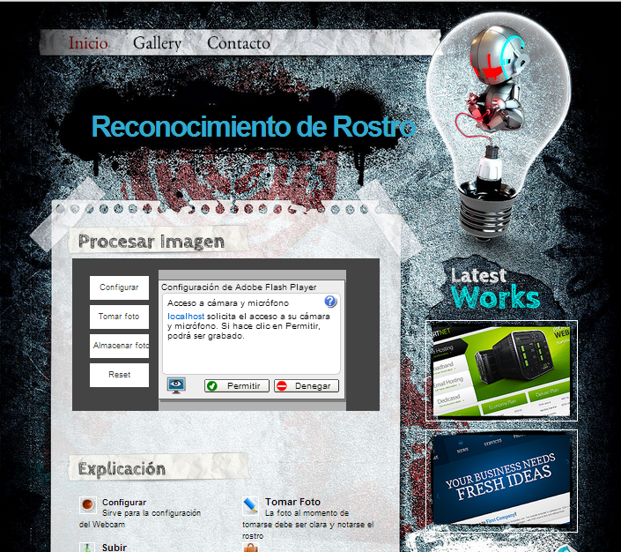

## 

**MENÚ GALLERY**

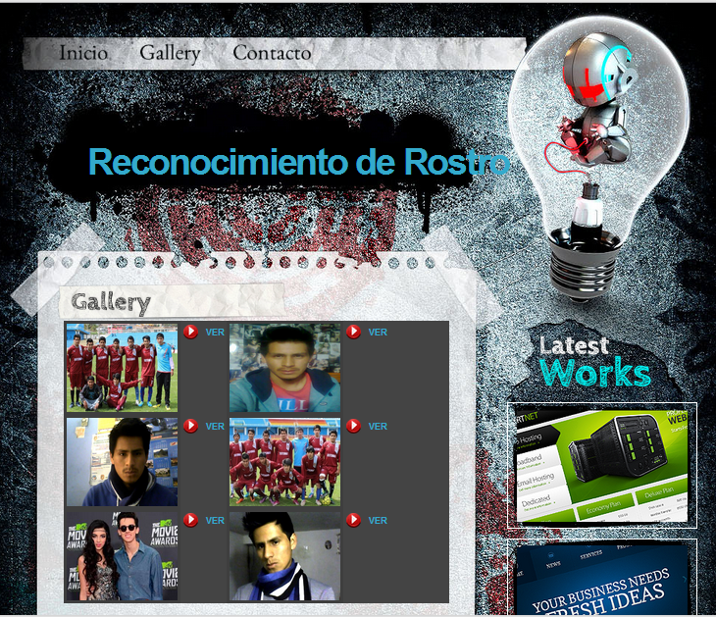

**MENÚ CONTACTO**

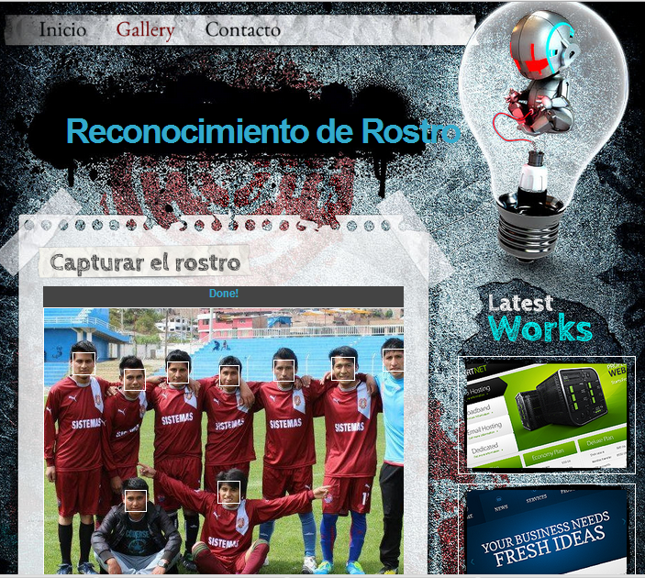

## **ESTRUCTURA DE LA PÁGINA WEB**

El aplicativo web tiene la siguiente estructura:

* Encabezado
* Menú principal:
* Inicio: En este menú contiene la página donde se encuentra el formulario que contiene las acciones de configurar la cámara, tomar y almacenar foto.
* Gallery: Este menú contiene la página donde se muestra todas las fotos almacenadas y luego seleccionas la foto para que reconozco los rostros.
* Contacto: Contiene la información personal.
* Contenido
* Pie

# HERRAMIENTAS UTILIZADOS EN EL APLICATIVO WEB

Para la elaboración del aplicativo web de reconocimiento de rostro en fotos se utilizó las siguientes herramientas:

* HTML5 .-  Es la versión más nueva del Lenguaje de Marcado de Hipertexto, es un código en que se programan los sitios web.



* Hoja de estilo CSS.- CSS es un lenguaje utilizado en la presentación de documentos HTML. Un documento HTML viene siendo coloquialmente “una página web”. Entonces podemos decir que el lenguaje CSS sirve para organizar la presentación y aspecto de una página web. Este lenguaje es principalmente utilizado por parte de los navegadores web de internet y por los programadores web informáticos para elegir multitud de opciones de presentación como colores, tipos y tamaños de letra, etc.
* Query.- Es una [biblioteca](http://es.wikipedia.org/wiki/Biblioteca_(inform%C3%A1tica)) de [JavaScript](http://es.wikipedia.org/wiki/JavaScript), creada inicialmente por [John Resig](http://es.wikipedia.org/wiki/John_Resig), que permite simplificar la manera de interactuar con los documentos [HTML](http://es.wikipedia.org/wiki/HTML), manipular el árbol [DOM](http://es.wikipedia.org/wiki/Document_Object_Model), manejar eventos, desarrollar animaciones y agregar interacción con la técnica[AJAX](http://es.wikipedia.org/wiki/AJAX) a páginas web.
* Dreamweaver CS5.-  Es una [aplicación](http://es.wikipedia.org/wiki/Aplicaci%C3%B3n_inform%C3%A1tica) en forma de estudio (basada en la forma de estudio de [Adobe Flash](http://es.wikipedia.org/wiki/Adobe_Flash)) que está destinada a la construcción, diseño y edición de sitios, vídeos y [aplicaciones Web](http://es.wikipedia.org/wiki/Aplicaciones_Web) basados en estándares



* XAMPP.-Es una distribución de Apache completamente gratuita y fácil de instalar que contiene MySQL, PHP y Perl. El paquete de instalación de XAMPP ha sido diseñado para ser increíblemente fácil de instalar y usar.



* Base de Datos MySql.- Es un [sistema de gestión de bases de datos](http://es.wikipedia.org/wiki/Sistema_de_gesti%C3%B3n_de_bases_de_datos) [relacional](http://es.wikipedia.org/wiki/Modelo_relacional), [multihilo](http://es.wikipedia.org/wiki/Hilo_de_ejecuci%C3%B3n) y [multiusuario](http://es.wikipedia.org/wiki/Multiusuario) con más de seis millones de instalaciones.



* Leguaje de programación PHP.- Es un lenguaje de programación [de uso general](http://es.wikipedia.org/wiki/Lenguaje_de_programaci%C3%B3n_de_prop%C3%B3sito_general) de [código del lado del servidor](http://es.wikipedia.org/wiki/Script_del_lado_del_servidor) originalmente diseñado para el [desarrollo web](http://es.wikipedia.org/wiki/Desarrollo_web) de [contenido dinámico](http://es.wikipedia.org/wiki/Contenido_din%C3%A1mico).



1. **CODIGO FUENTE**

Para la ejecución del aplicativo, el código fuente tiene que estar ubicado en la siguiente dirección:

* C:\xampp\htdocs\reconocimiento_rostro

El código fuente contiene los siguientes archivos o carpetas:

* Carpeta css: En esta carpeta esta todas la hojas de estilos CS3 que se va utilizar en este dispositivo.
* Carpeta js: En esta carpeta esta todas los archivos JQuery.
* Carpeta bd: Se encuentra la base de datos del aplicativo.
* Carpeta fotos: Se encuentra todas las fotos.
* Carpeta Imagen: Se encuentra las imágenes que se utiliza en el diseño de la página
* El archivo conexión.php: Sirve para que el aplicativo se conecte con la base de datos.
* El archivo guardar_imagen.php: Se almacena el Id_foto en la base de datos y la foto en la carpeta fotos
* El archivo procesar_imagen: Sirve para guardar el nombre y descripción del id_foto que ya se guardó al momento de tomarse la foto.
* El archivo Gallery.php.- Se muestra todas las fotos almacenadas en la base de datos.
* El archivo reconocedor.php.- Sirve para detectar los rostros en las fotos seleccionadas.
* El archivo Contacto.php.- Muestra la información personal.
* El archivo webcam.js.- Es el archivo que hace posible la configuración de la cámara juntamente con el flash webcam.
* El archivo shutter es el sonido al presionar los bonotes webcam.
* El archivo index.html es el archivo principal.

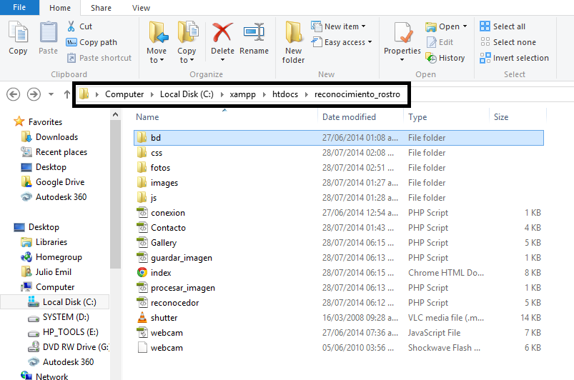

**NOTA:** En el manual del programador se explicará el código fuente del aplicativo web.

**BASE DE DATOS**

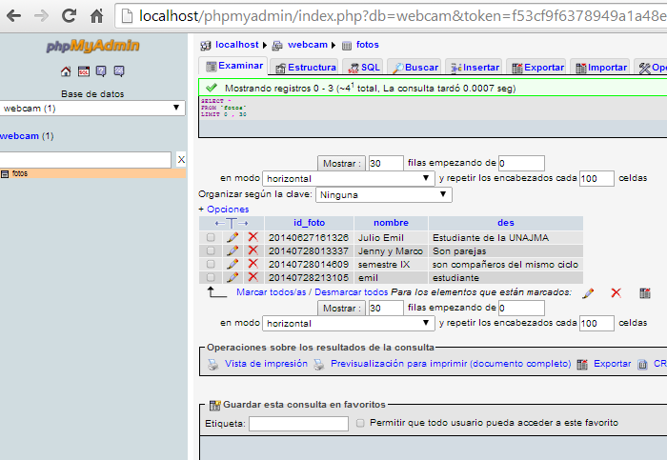

# REFERENCIAS BIBLIOGRÁFICAS

* <http://es.scribd.com/doc/37187866/Requerimientos-funcionales-y-no-funcionales>
* <http://www2.uah.es/jcaceres/capsulas/DiagramaCasosDeUso.pdf>
* <http://disenowebhtml5.wikispaces.com/Docencia>
* <http://oness.sourceforge.net/proyecto/html/ch03.html>
* <http://www.lewebmonster.com/reconocimiento-de-caras-utilizando-jquery-y-el-plugin-face-detection>
* <http://php.net//manual/es/langref.php>
* http://www.desarrolloweb.com/manuales/manual-jquery.html